ОТЧЁТ ПО ПРАКТИЧЕСКОЙ РАБОТЕ № 10

Тема: Языки и методы программирования

Выполнил: Нестеренко Никита, ИСП-3-27

№ 1. Написать программу, которая вычисляет стоимость покупки, состоящей из нескольких ручек и карандашей.

Изображение выглядит как текст, снимок экрана, программное обеспечение

Содержимое, созданное искусственным интеллектом, может быть неверным.

Изображение выглядит как текст, снимок экрана, Шрифт

Содержимое, созданное искусственным интеллектом, может быть неверным.

№ 2. Написать программу вычисления y=(3−2x)/(3x +4)

Изображение выглядит как текст, снимок экрана, дисплей, программное обеспечение

Содержимое, созданное искусственным интеллектом, может быть неверным.

Изображение выглядит как текст, снимок экрана, Шрифт

Содержимое, созданное искусственным интеллектом, может быть неверным.

№ 3. Написать программу, которая вычисляет функцию y = −3x + 5

Изображение выглядит как текст, снимок экрана, программное обеспечение, Шрифт

Содержимое, созданное искусственным интеллектом, может быть неверным.

Изображение выглядит как текст, снимок экрана, Шрифт

Содержимое, созданное искусственным интеллектом, может быть неверным.

№ 4. Написать программу, которая присваивает переменной вещественного типа х значение произведения чисел а, b и с деленных на их сумму

Изображение выглядит как текст, снимок экрана, программное обеспечение, Шрифт

Содержимое, созданное искусственным интеллектом, может быть неверным.

Изображение выглядит как текст, снимок экрана, Шрифт

Содержимое, созданное искусственным интеллектом, может быть неверным.

№ 5. Написать программу, которая запрашивает у пользователя два числа и выводит на экран их сумму, произведение, разность и частное

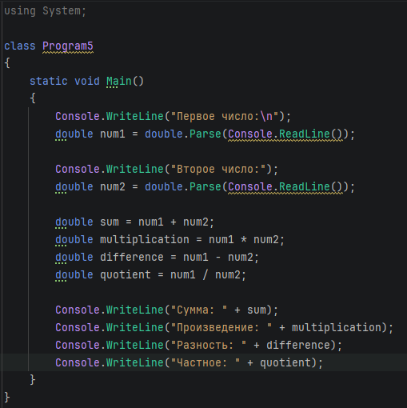

Изображение выглядит как текст, снимок экрана, Шрифт

Содержимое, созданное искусственным интеллектом, может быть неверным.